**《杰克与天才儿童》系列**

**JACK AND THE GENIUSES series**

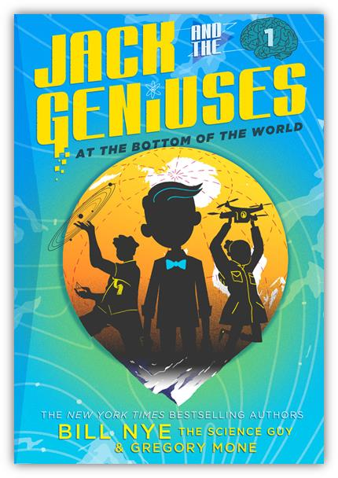

**中文书名：《杰克与天才儿童：在世界的最底层》**

**英文书名：JACK AND THE GENIUSES:AT THE BOTTOM OF THE WORLD**

**作 者：Bill Nye and Gregory Mone (文),Nicholas Iluzada (图)**

**出 版 社：Harry N. Abrams, Inc.**

**代理公司：ANA**

**出版日期：2017年4月**

**代理地区：中国大陆、台湾**

**审读资料：电子稿**

**页 数：256页**

**类 型：7-12岁少年文学**

**卖点提炼：**

* **强大的作者平台：**比尔·奈伊是电视名人，他以极受欢迎的儿童电视系列节目『科学达人比尔·奈伊』而广为人知。奈伊有非常可观的社交媒体追随者，包括275万微博粉丝和超过400万的脸书粉丝。奈伊的知名度高，个人平台的影响力强，对无论是小观众还是年龄稍大的观众都颇富吸引力，这必将促进这套书的销售。
* **切中流行热点：**紧跟那些关于护身符的畅销书之后，如《弗兰克·爱因斯坦与书呆子》。本书将幽默、冒险以及真实世界的科学知识融为一体，完美地适合阿布拉姆斯出版社，也必定成为中年级小读者的必读书目。
* **好玩有趣的科普知识：**针对小读者，奈伊和蒙恩将真实生活中的科学知识以一种有趣和容易接受的方式融入了故事当中，即使是有些勉强的读者也会被这套书深深吸引。

**内容简介：**

《纽约时报》畅销书作者、**『科学达人』比尔****·奈伊**携手**格里高利·蒙恩**发布了激动人心的章节小说新作《杰克与天才儿童》系列，必将带领小读者们开启一次关于科学的冒险之旅。这一系列故事堪称完美的融合体，极富吸引力和趣味性，它的特点就是将真实的科学知识与惊险动作、未解之谜紧密结合，让孩子们在阅读时一直迷惑、猜测，直到最后真相大白。该系列是非常理想的STEM（科学、科技、工程及数学）教育读物。

在这一系列的首个故事**《杰克与天才儿童：在世界的最底层》**中，你将会认识男孩杰克，还有他家领养的两个孤儿——艾娃和马特。但是他们俩并不是你所认为的那种典型的孤儿，因为，他们是天才儿童！这两个小家伙确实是天才，有时候会给12岁的杰克带来许多麻烦。艾娃会说多种语言，喜欢制造机器人；而马特沉迷于天文学，还是个数学奇才。至于杰克，他总是被天才儿童们包围着，做什么都难以引人瞩目。

孩子们暗中探查世界上最顶尖的科学家之一汉克·威瑟斯彭博士，最终，他们却决定在博士那不可思议的实验室里为他工作。不久以后，汉克和孩子们来到南极洲，参加一个久负盛名的科学竞赛。但是他们发现这里的一切并不像看起来那样：一个共同工作的科学家失踪了，她所做研究相关的东西也一并销声匿迹，会不会是有人企图利用这位科学家的发现，从而去赢得这次竞赛? 杰克与艾娃、马特是时候行动了，在一切不会太迟之前，寻找到失踪的科学家，找出幕后的人。

对小读者们来说，这一系列的故事将幽默、悬疑与真实的科学事实整合在一起，书里还有一群惹人喜爱的男孩和女孩角色，这些都让这套书具有独特的吸引力，就像化学反应一样奇妙，魅力不可抵挡。作为新系列故事的开篇之作，本书的语言风趣、充满积极的正能量而又易于被读者接受，读起来很轻松，不仅适合富有好奇心的孩子们，那些勉强的读者也会被吸引。书里还包括一些受到过争议并被用于解开谜团的科学知识，同时，还有一项很酷的关于密度的科学实验项目，孩子们可以在家里或者教室里尝试。

**作者简介：**

**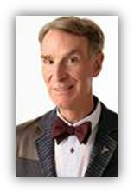  比尔·奈伊**（**Bill Nye**）本人是一位科学家，同时是一位媒体名人，因为儿童电视节目『科学达人比尔·奈伊』而广为人知。作为科学教育工作者，奈伊曾出现在许许多多的电视节目中，包括『拉里·金现场直播』、『比尔·马赫脱口秀』、『约翰·奥利弗上周今夜秀』、『艾米·舒默的内心世界』、『拉里·威尔默晚间秀』、『赛斯·迈尔斯午夜时间』。奈伊有275万微博粉丝和超过400万的脸书粉丝。目前他一部分时间在纽约城，另外一部分时间在洛杉矶。

Website - http://billnye.com/

Twitter - @BillNye (3.01M)

Instagram - @billnye (1M)

Facebook - @billnye (4.6M)

YouTube - @TheRealBillNye (32K subscribers, 6.6M views)

**格里高利·蒙恩**（**Gregory Mone**）是一位小说家，一位科学记者，同时还是一位演说家。他创作了多部童书作品，包括《鱼和关于圣诞老人的真相》，该书由学乐出版社出版。他居住在马萨诸塞州的玛沙文雅岛。

Website - https://gregorymone.com/

Twitter - @gmmone

Facebook - @gmonebooks

**谢谢您的阅读！**

**请将回馈信息发至：宁非(Katalin Ning)**

**安德鲁﹒纳伯格联合国际有限公司北京代表处**  
北京市海淀区中关村大街甲59号中国人民大学文化大厦1705室, 邮编：100872  
电 话：010-82449901

传 真：010-82504200  
Email：[Katalin@nurnberg.com.cn](mailto:Katalin@nurnberg.com.cn)

网 站：[Http://www.nurnberg.com.cn](http://www.nurnberg.com.cn/)

新浪微博：http://weibo.com/nurnberg

豆瓣小站：<http://site.douban.com/110577/>

